МИНОБРНАУКИ РОССИИ

Федеральное государственное бюджетное образовательное учреждение высшего образования

НИЖЕГОРОДСКИЙ ГОСУДАРСТВЕННЫЙ ТЕХНИЧЕСКИЙ

УНИВЕРСИТЕТ им. Р.Е.АЛЕКСЕЕВА

Институт радиоэлектроники и информационных технологий

Кафедра информатики и систем управления

Курсовая работа

по дисциплине

Информационные технологии в системах управления

РУКОВОДИТЕЛЬ:

________________ Миндров А.Е.

(подпись) (фамилия, и.,о.)

СТУДЕНТ:

________________ Меженин М.Д.

(подпись) (фамилия, и.,о.)

17-АС

(шифр группы)

Работа защищена «___» ____________

С оценкой ________________________

Нижний Новгород 2020

1. **Цель:** Разработать графический интерфейс к базе данных “CargoTransportation ”.
2. **Схема Базы данных:**

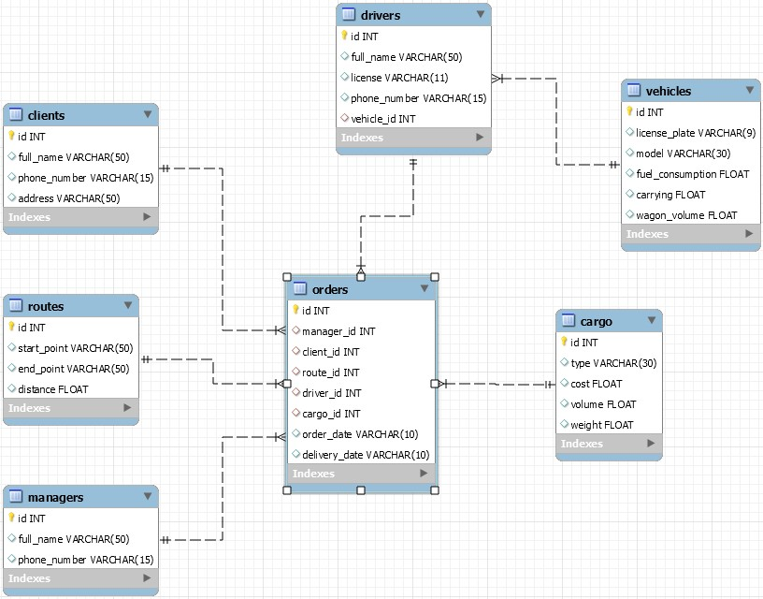

1. **Перечень применяемых классов:**

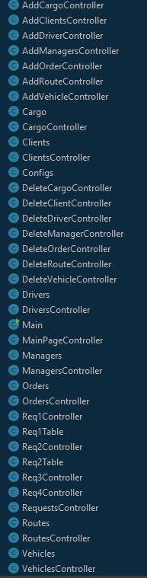

1. **Инструкция пользователю:**
2. При запуске кода открывается главное окно:

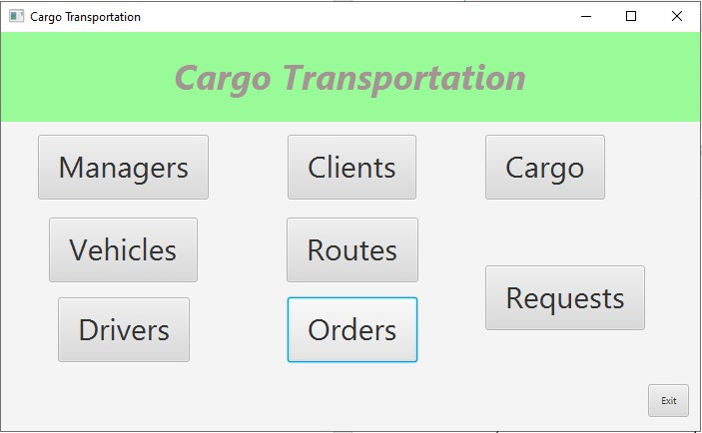

1. При нажатии на кнопку “Clients” открывается такое окно:

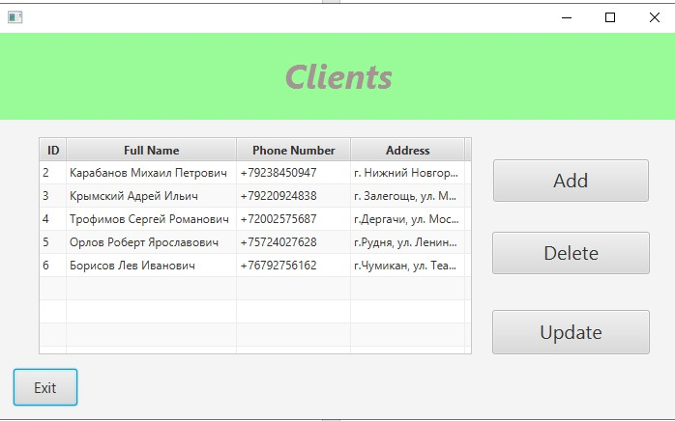

1. Если мы нажимаем на кнопку “Add”, то откроется окно, где мы можем ввести данные о клиенте и добавить его в базу данных:

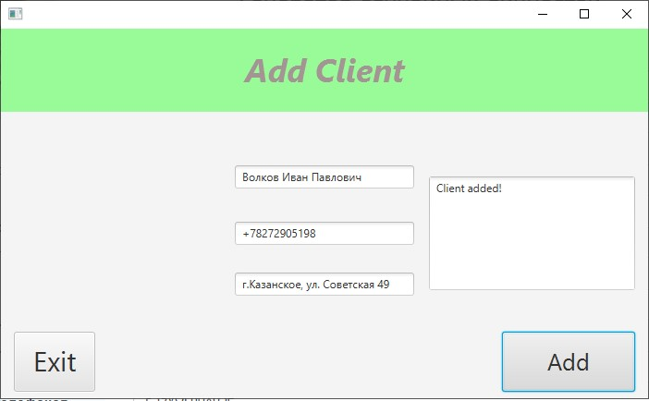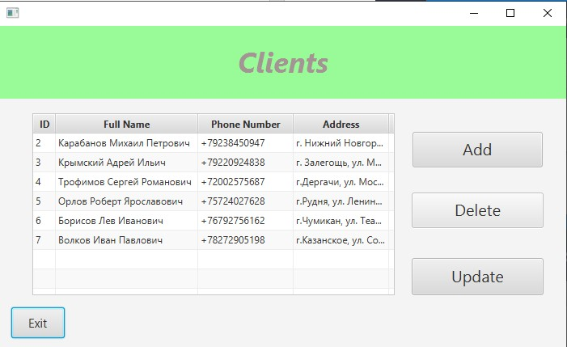

1. Если мы нажмём на кнопку “Delete”, то откроется вот такое окно, где мы сможем ввести ID клиента, которого мы хотим удалить:

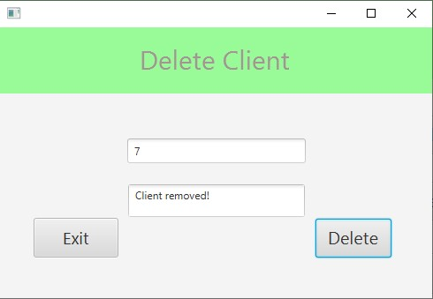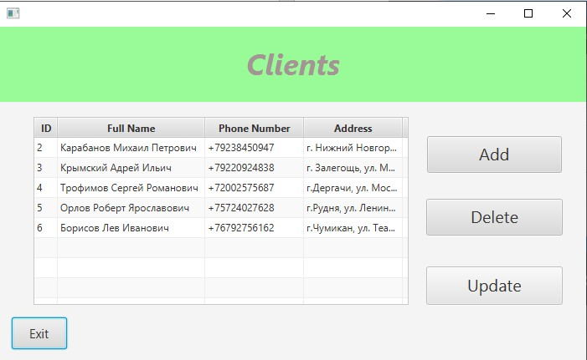

1. По такой же аналогии можем работать и с другими таблицами:

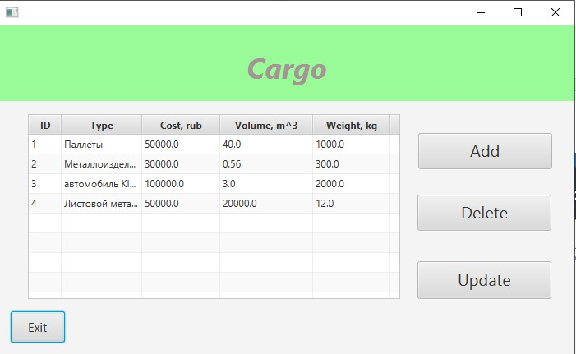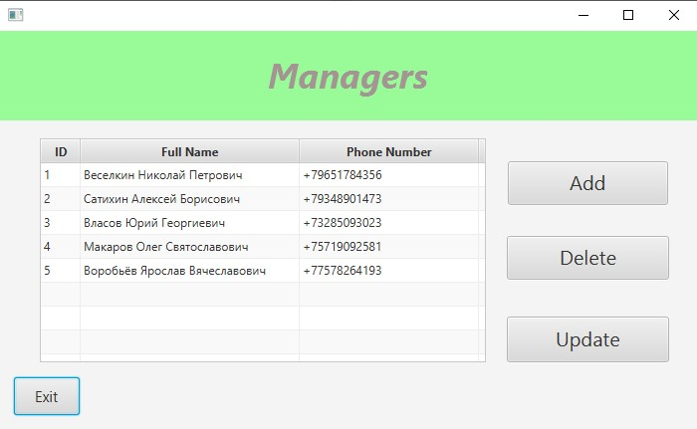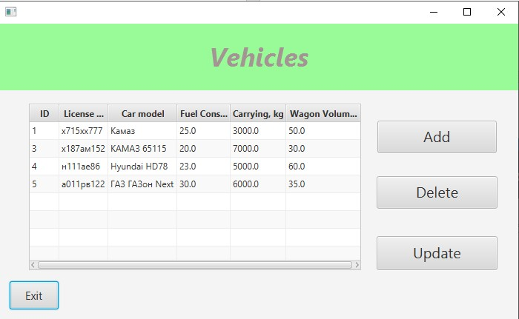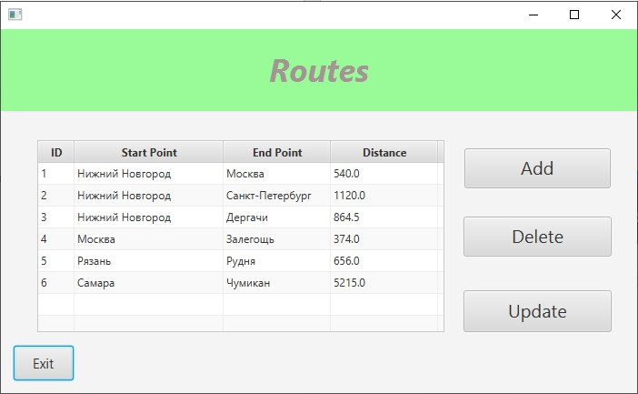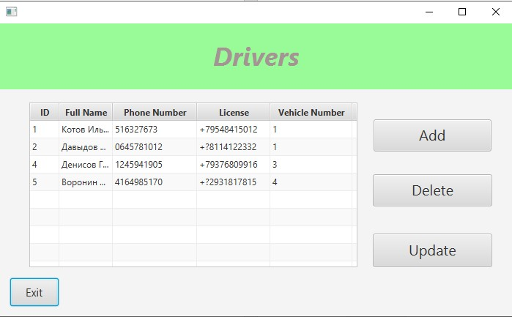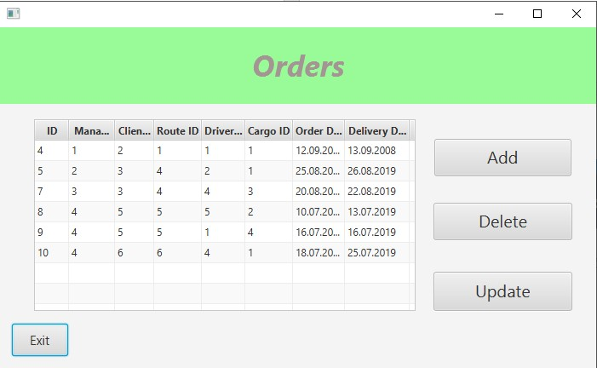

1. Если мы нажмём на кнопку “Requests”, то откроется окно с запросами:

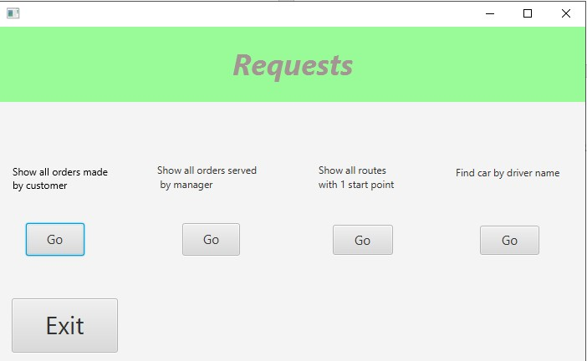

1. Теперь проверим каждый запрос, нажав на кнопку “GO” под интересующим нас запросом:

История заказов определённого клиента:

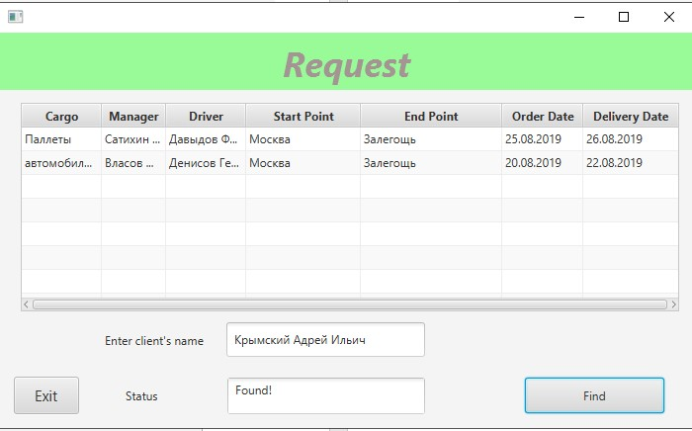

История заказов, обработанных менеджеров:

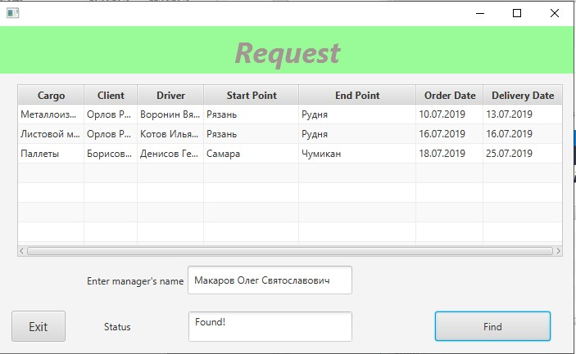

Все маршруты из определенного города:

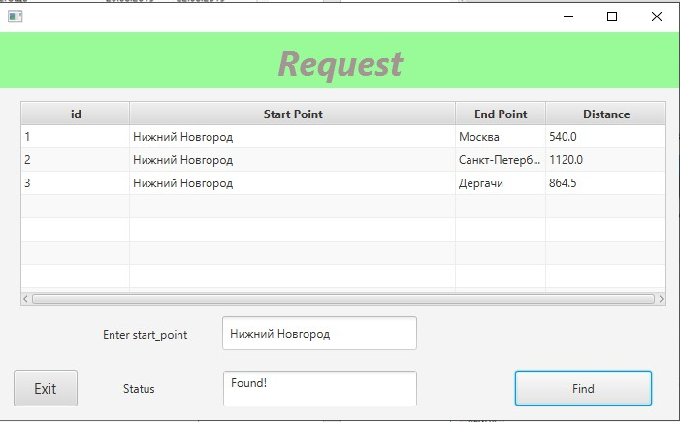

Информация об автомобиле, закрепленном за водителем:

